Läsbingo
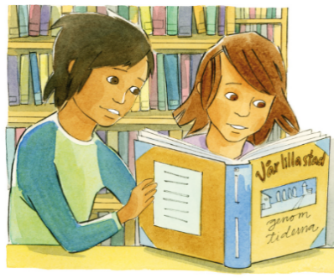
Läs vad du vill!
Du kan läsa skönlitteratur eller faktaböcker. Du väljer!
Läs sammanhängande i tio minuter för att få kryssa en
bingoruta. Lämna lappen till din lärare efter lovet.

Lycka till och ha ett riktigt skönt lov!

Medan du äter något gott | Sent på kvällen | För en vuxen
På mage | På en lördag | I någon annans säng
Så högt upp du kan komma | Utomhus | Före frukost

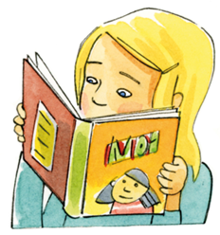

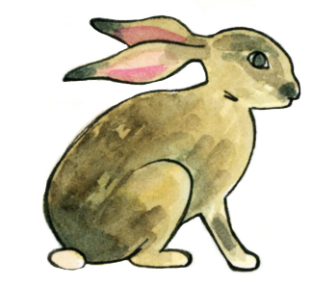
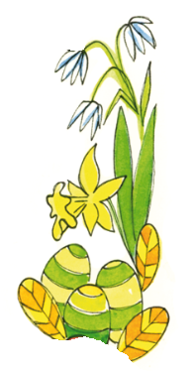
Namn: _____________________________________________________

Kopiering tillåten © 2017 Natur & Kultur, Stockholm
Illustrationer: Catharina Nygård

